Комнатные растения
Комнатные растения радуют глаз, украшают дизайн интерьера и очищают воздух в квартире. Пожалуй, не найдется такого человека, который хотя бы раз в жизни не задумывался о приобретении зеленого друга в свое жилье.

Роль комнатных растений в жизни человека
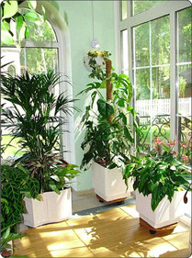
Комнатные растения выполняют свою главную функцию: дарят людям радость, помогают им быть здоровее, а значит, лучше трудиться, большего достичь. И люди, и животный мир в отсутствие растений долго жить не способны.
Интересно знать, что каждый цвет обладает определенными свойствами: красный — создает впечатление тепла, желтый — бодрит, зеленый — придает свежесть, тишину, белый — успокаивает.
Комнатные цветы не только создают уют, но и приносят пользу:
- выделяют кислород;
- они очищают воздух в помещениях от токсических веществ, которые выделяют пластиковые покрытия, лаки, клей, моющие средства, синтетические смолы;
- повышают влажность воздуха;
- убивают бактерии (гибискус, или китайская роза, уже через три недели пребывания в комнате полностью освобождает ее от микробов);
- снижают электромагнитное излучение;
- используются как лекарства (каллизия душистая (золотой ус) является ценным сырьем для лечения многих заболеваний, целебным становится, когда на усах сформируется по 9 суставчиков);
- являются «синоптиками» (если капельки воды появляются на листьях бальзамина, значит, будет дождь);
-используются в пищу.
Растения – это живой организм, обладающий определенной энергией. У каждого растения есть свой индивидуальный набор свойств и качеств, благодаря которому оно может оказывать влияние на жизнь человека тем или иным способом.

Уход за комнатными растениями
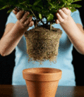
Уход за комнатными растениями совсем не так прост, как кажется. Если есть желание заниматься разведением комнатных растений самостоятельно, то стоит учесть ряд факторов, которые помогут Вам в этом:

Соблюдение температурного режима
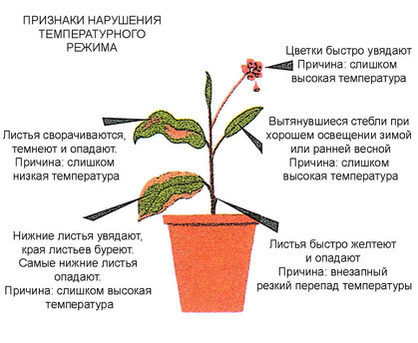
Комнатным растениям нужна умеренная температура, без резких колебаний воздуха в период активного роста и более низкая температура воздуха в период покоя.
30°С максимальная температура воздуха для большинства комнатных растений, при условии, что поддерживается высокая влажность воздуха.
25°С максимальная температура воздуха для большинства комнатных растений при обычной влажности воздуха.
15°С минимальная температура воздуха для нежных комнатных растений.
10-13°С минимальная температура воздуха для не очень выносливых комнатных растений.
5-7°С минимальная температура воздуха для выносливых комнатных растений.

Соблюдение светового режима
Для того, чтобы растение могло нормально и развиваться, ему необходимо достаточное количество света. Наши растения предъявляют различные требования к освещению. Обычно различают светолюбивые растения, растения, предпочитающие полутень и теневыносливые растения. Что касается размещения, то светолюбивые растения помещают обычно на южное окно, предпочитающие полутень - на восточное или западное, а теневыносливые - на северное. Если вашим растениям недостаточно света используйте, например, люминесцентные лампы. Освещение от них максимально приближено к естественному свету и они почти не излучают тепла. Кроме того, люминесцентные лампы расходуют энергии в 4 раза меньше, чем лампы накаливания.
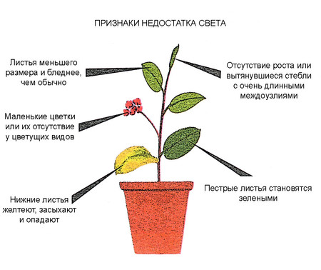
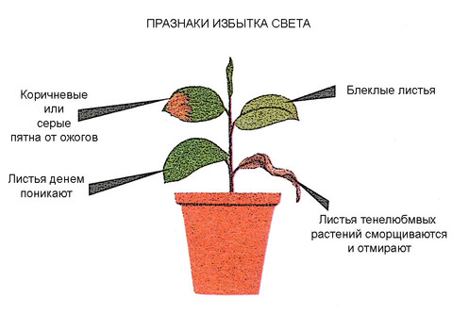

Полив
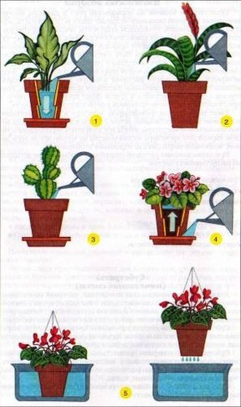
Частота полива определяется состоянием растения и внешними условиями (тепло, влажность почвы и воздуха, интенсивность освещения и т.д.). Земля в горшках должна, как правило, находиться в умерено влажном состоянии. Нельзя допускать резких переходов от недостатка влаги к ее избытку. Это значит, что полив должен быть регулярным и равномерным. Есть золотое правило полива растений - лучше поливать меньше, но чаще, чем реже и помногу.
Какой водой поливать:
•Поливать растения лучше всего только мягкой дождевой, речной или прудовой водой. Жесткой воды, содержащей различные соли следует избегать.
•Следует учитывать, что дождевая вода может быть загрязнена промышленными выбросами, если вы живете в промышленном районе или не далеко от него.
•Хлорированную воду из водопровода отстаивают как минимум сутки, чтобы хлор успел улетучиться.

•Температура воды должна быть, по крайней мере, не ниже комнатной. Особенно важно это правило при поливе тропических растений. Кактусы рекомендуется поливать более теплой водой. Поливка растений холодной водой может вызвать загнивание корней, опадание бутонов и даже гибель растений. Наоборот, поливка теплой водой растений в холодном помещении также нежелательна, т.к. это приведет к преждевременному росту растения.

Подпитка почвы микроэлементами
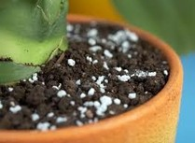
Растению, так же как и нашему организму, необходимо дополнительное питание в виде различных микроэлементов. Например, недостаток в почве кальция приводит к остановке роста корней и стеблей, молодые побеги и листочки погибают; а недостаток калия препятствует образованию завязей. Растение, имеющее недостаток калия, чаще подвержено различным грибковым заболеваниям.

Влажность воздуха
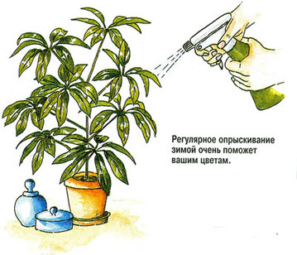
Этот параметр часто остается без внимания, а ведь он не менее важен, чем все остальные в процессе ухода за комнатными растениями. Чаще всего растения опрыскивают, чтобы хоть как-то уберечь их листву от пересыхания, но данная мера эффективна только в том случае, если проводить ее регулярно, практически ежечасно. В зимний период, когда влажность воздуха в отапливаемом помещении не более 20%, выжить растению совсем не просто, при том, что ему комфортно жить во влажности 60-80% (а для некоторых видов даже более). Растения очень страдают от нехватки влаги, листва становится бледная и жухлая. Кроме этого, некоторые виды, например аспарагус, вовсе не цветут при низкой влажности воздуха. Во время ухода за комнатными растениями оптимально использовать увлажнитель воздуха, который поддержит необходимый уровень влажности воздуха в помещении, и избавит Вас от надоедливой обязанности постоянно опрыскивать листву растений.

Пересадка
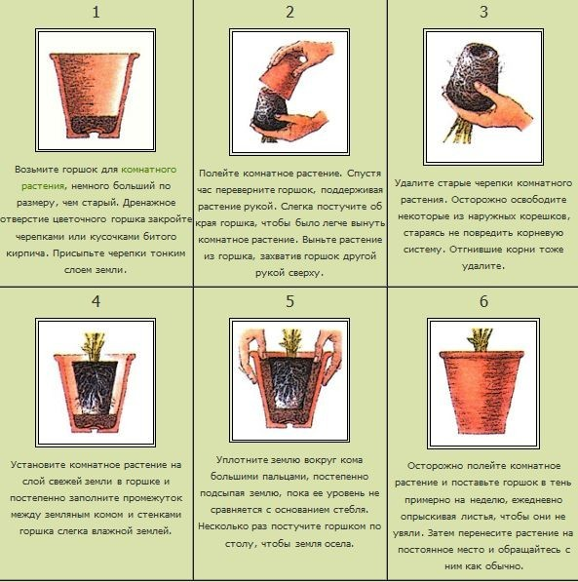

Комнатные растения в интерьере квартиры.
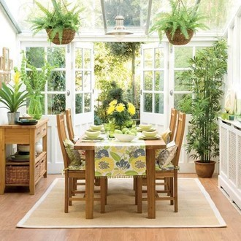
Цветы в квартире — важная часть ее интерьера. Их следует подбирать и размещать со вкусом, чтобы они вписывались в общую гармонию комнаты, не мешали открывать окна, двери. При правильном подборе и составлении композиций, комнатные растения способны сильно изменить весь облик жилого помещения: внести художественный акцент в оформление квартиры или же служить средством расчленения пространства, например, зелёной ширмой для уголка отдыха.
Цветы - один из элементов убранства квартиры, поддающихся законам аранжировки. Их прелесть и красота воспринимаются во взаимосвязи с интерьером. Существует четыре основных приема размещения комнатных растений: одиночные растения, композиции из горшечных растений, комнатный садик, террариум.

